**Οδηγίες για κείμενο επιχειρηματολογίας**

[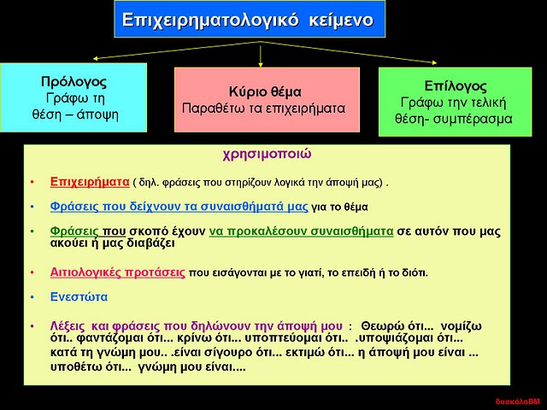](http://1.bp.blogspot.com/_GRUl8pV3_Cc/TJYo_ChYWZI/AAAAAAAACO4/PgEzX90h9nQ/s1600/σχεδ+επιχειρ.jpg)